**CHƯƠNG III: CÁC SỐ ĐẶC TRƯNG ĐO XU THẾ TRUNG TÂM CỦA MẪU SỐ LIỆU GHÉP NHÓM**

# **BÀI 8: MẪU SỐ LIỆU GHÉP NHÓM**

## **A. TÓM TẮT KIẾN THỨC CƠ BẢN CẦN NẮM**

**1. GIỚI THIỆU VỀ MẪU SỐ LIỆU GHÉP NHÓM**

Mẫu số liệu ghép nhóm là mẫu số liệu cho dưới dạng bảng tần số của các nhóm số liệu. Mỗi nhóm số liệu là tập hợp gồm các giá trị của số liệu được ghép nhóm theo một tiêu chí xác định. Nhóm số liệu thường được cho dưới dạng [a; b), trong đó a là đầu mút trái, b là đầu mút phải.

**Nhận xét.**

- Mẫu số liệu ghép nhóm được dùng khi ta không thể thu thập được số liệu chính xác hoặc do yêu cầu của bài toán mà ta phải biểu diễn mẫu số liệu dưới dạng ghép nhóm để thuận lợi cho việc tổ chức, đọc và phân tích số liệu.

- Trong một số trường hợp, nhóm số liệu cuối cùng có thể lấy đầu mút bên phải.

**Ví dụ 1.** Mẫu số liệu sau cho biết phân bố theo độ tuổi của dân số Việt Nam năm 2019.

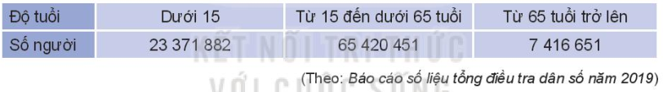

a) Mẩu số liệu đã cho có là mẫu số liệu ghép nhóm hay không?

b) Nêu các nhóm và tần số tương ứng. Dân số Việt Nam năm 2019 là bao nhiêu?

**Lời giải**

a) Mẫu số liệu đã cho là mẫu số liệu ghép nhóm.

b) Có ba nhóm là: Dưới 15 tuồi, Từ 15 đến dưới 65 tuổi, Từ 65 tuổi trở lên.

Có 23371882 người dưới 15 tuổi; 65420451 người từ 15 đến dưới 65 tuổi và 7416651 người từ 65 tuổi trở lên.

Dân số Việt Nam năm 2019 là 23371882 + 65420451 + 7416651 = 96208984 người.

**Luyện tập 1.** Cho mẫu số liệu ghép nhóm về thời gian (phút) đi từ nhà đến nơi làm việc của các nhân viên một công ty như sau:



Đọc và giải thích mẫu số liệu này.

**Lời giải**

Mẫu số liệu được chia thành 7 nhóm

- Có 6 nhân viên có thời gian đi từ nhà đến nơi làm việc là từ 15 đến dưới 20 phút

- Có 14 nhân viên có thời gian đi từ nhà đến nơi làm việc là từ 20 đến dưới 25 phút

- Có 25 nhân viên có thời gian đi từ nhà đến nơi làm việc là từ 25 đến dưới 30 phút

- Có 37 nhân viên có thời gian đi từ nhà đến nơi làm việc là từ 30 đến dưới 35 phút

- Có 21 nhân viên có thời gian đi tư̛ nhà đên nơi làm việc là từ 35 đên dưới 40 phút

- Có 13 nhân viên có thời gian đi từ nhà đến nơi làm việc là từ 40 đến dưới 45 phút

- Có 9 nhân viên có thời gian đi từ nhà đến nơi làm việc là từ 45 đến dưới 50 phút

**2. GHÉP NHÓM MẪU SỐ LIỆU**

Để chuyển mẫu số liệu không ghép nhóm sang mẫu số liệu ghép nhóm, ta làm như sau:

*Bước 1.* Chia miền giá trị của mẫu số liệu thành một số nhóm theo tiêu chí cho trước.

*Bước 2.* Đếm số giá trị của mẫu số liệu thuộc mỗi nhóm (tần số) và lập bảng thống kê cho mẫu số liệu ghép nhóm.

**Chú ý:**

- Độ dài của nhóm [a ;là ba

- Không nên chia thành quá nhiều nhóm hoặc quá it nhóm. Các nhóm không giao nhau, các nhóm nên có độ dài như nhau và tổng độ dài các nhóm lớn hơn khoảng biến thiên.

**Ví dụ 2.** Bảng thống kê sau cho biết thời gian chạy (phút) của 30 vận động viên (VĐV) trong một giải chạy Marathon.

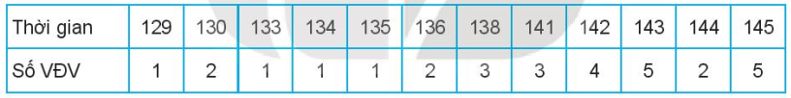

Hãy chuyển mẫu số liệu trên sang mẫu số liệu ghép nhóm gồm sáu nhóm có độ dài bằng nhau và bằng 3.

**Lời giải**

Giá trị nhỏ nhất là 129 , giá trị lớn nhất là 145 nên khoảng biến thiên là .

Tổng độ dài của sáu nhóm là 18. Để cho đối xứng, ta chọn đầu mút trái của nhóm đầu tiên là 127,5 và đầu mút phải của nhóm cuối cùng là 145,5 ta được các nhóm là , . Đếm số giá trị thuộc mỗi nhóm, ta có mẫu số liệu ghép nhóm như sau:

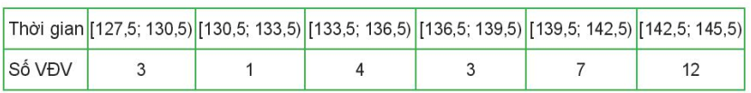

**Luyện tập 2.** Cân nặng  của 35 người trưởng thành tại một khu dân cư được cho như sau:



Chuyển mẫu số liệu trên thành dạng ghép nhóm, các nhóm có độ dài bằng nhau, trong đó có nhóm [40; 45).

**Lời giải**

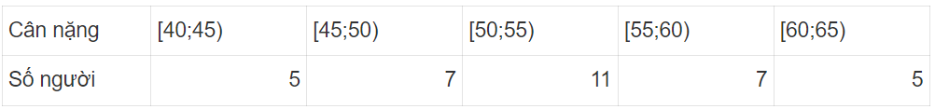

**Vận dụng.** Một công ty may quần áo đồng phục học sinh cho biết cỡ áo theo chiều cao của học sinh được tính như sau:



Công ty muốn ước lượng tỉ lệ các cỡ áo khi may cho học sinh lớp 11 đã đo chiều cao của 36 học sinh nam khối 11 của một trường và thu được mẫu số liệu sau (đơn vị là centimét):

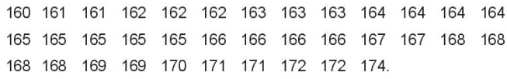

a) Lập bảng tần số ghép nhóm của mẫu số liệu với các nhóm đã cho ở bảng trên.

b) Công ty may 500 áo đồng phục cho học sinh lớp 11 thì nên may số lượng áo theo mỗi cở là bao nhiêu chiếc?

**Lời giải**

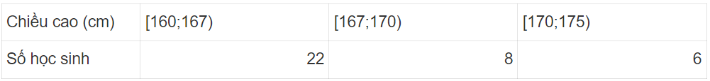**a)**

b) Tỉ lệ học sinh mặc vừa cỡ M là:  : 36) x 100 = 61.11%

Tỉ lệ học sinh mặc vừa cỡ L là:  : 36) x 100 = 22.22%

Tỉ lệ học sinh mặc vừa cỡ XL là: (6 : 36) x 100 = 16.67\%

Số lượng áo cỡ  nên may là:  x 

Số lượng áo cỡ L nên may là: 22.22% x 

Số lượng áo cỡ XL nên may là:  x 

## **B. GIẢI BÀI TẬP SÁCH GIÁO KHOA**

**Bài 3.1.** Trong các mẫu số liệu sau, mẫu nào là mẫu số liệu ghép nhóm? Đọc và giải thích mẫu số liệu ghép nhóm đó.

a) Số tiền mà sinh viên chi cho thanh toán cước điện thoại trong tháng.



b) Thống kê nhiệt độ tại một địa điểm trong 40 ngày, ta có bảng số liệu sau:

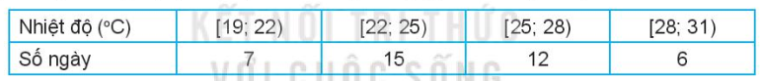

**Lời giải**

Cả hai mẫu số liệu đều là mẫu số liệu ghép nhóm

a) Có 5 sinh viên chi dưới 50 nghìn đồng cho việc thanh toán cước điện thoại trong tháng

Có 12 sinh viên chi từ 50 đến dưới 100 nghìn đồng cho việc thanh toán cước điện thoại trong tháng

Có 23 sinh viên chi từ 100 đến dưới 150 nghìn đồng cho việc thanh toán cước điện thoại trong tháng

Có 17 sinh viên chi từ 150 đến dưới 200 nghìn đồng cho việc thanh toán cước điện thoại trong tháng

Có 3 sinh viên chi từ 200 đến dưới 250 nghìn đồng cho việc thanh toán cước điện thoại trong tháng

Như vậy, đa số sinh viên chi từ 100 đến dưới 150 nghìn đồng mỗi tháng cho cước điện thoại và có ít sinh viên chi trên 200 nghìn đồng cho cước điện thoại mỗi tháng

b) Có 7 ngày có nhiệt độ từ  đến dưới 

Có 15 ngày có nhiệt độ từ  đến dưới 

Có 12 ngày có nhiệt độ từ  đến dưới 

Có 6 ngày có nhiệt độ từ  đến dưới 

**Bài 3.2.** Số sản phẩm một công nhân làm được trong một ngày được cho như sau:

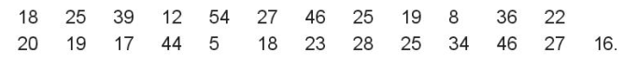

Hãy chuyển mẫu số liệu sang dạng ghép nhóm với sáu nhóm có độ dài bằng nhau.

**Lời giải**

Giá trị nhỏ nhất là: 5

Giá trị lớn nhất là 54

Do đó khoảng biến thiên là 

Để chia thành 6 nhóm với độ dài bằng nhau ta lấy điểm đầu mút phải trái của nhóm đầu tiên là 3 và đầu mút phải của nhóm cuối cùng là 57 với độ dài mỗi nhóm là 9 .

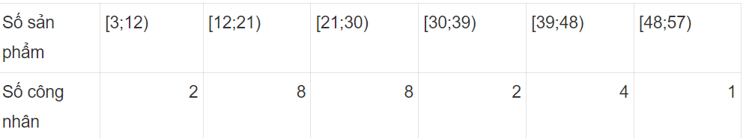Ta được mẫu số liệu ghép nhóm như sau:

**Bài 3.3.** Thời gian ra sân (giờ) của một số cựu cầu thủ ở giải ngoại hạng Anh qua các thời kì được cho như sau:



Hãy chuyển mẫu số liệu trên sang dạng ghép nhóm với bảy nhóm có độ dài bằng nhau.

**Lời giải**

Giá trị lớn nhất là: 653

Giá trị bé nhất là: 492

Khoảng biến thiên là: 

Để chia thành 7 nhóm có độ dài bằng nhau, ta lấy điểm đầu mút trái của nhóm đầu tiên là 492, điểm đầu mút phải của nhóm cuối là 653 với độ dài mỗi nhóm là 23

Ta có mẫu số liệu ghép nhóm sau:

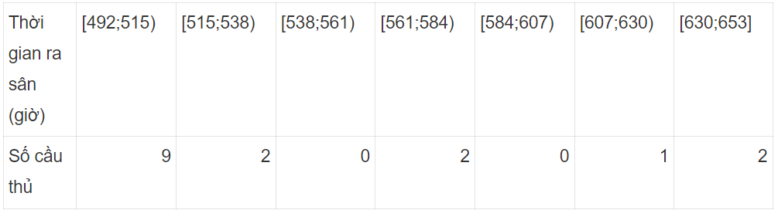

## **C. LUYỆN TẬP**

1. Độ dài của 60 lá dương xỉ trưởng thành được cho bằng bảng phân bố tần số ghép lớp như sau.

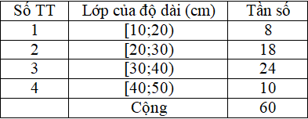

Hỏi số lá có chiều dài từ 30cm đến 50cm chiếm bao nhiêu phần trăm?

**A. . B. . C. . D. .**

**Lời giải**

**Chọn C**

Ta có tần suất của lớp  là .

Tần suất của lớp  là .

Vậy số lá có chiều dài từ 30cm đến 50cm chiếm .

1. Khối lượng của  củ khoai tây thu hoạch ở một nông trường được thống kê như bảng sau.

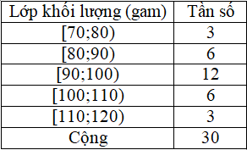

Tần suất ghép nhóm của lớp  là.

**A. **. **B. **. **C. **. **D. **.

**Lời giải**

**Chọn A**

Ta có tần suất ghép lớp của lớp  là .

**Câu 3:** Cho các số liệu thống kê ghi trong bảng sau

Thành tích chạy  của học sinh lóp  ở trườngng Trung học phổ thông  (đơn vị : giây)

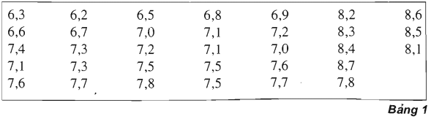

a) Lập bảng phân bố tần số ghép nhóm và bảng phân bố tần suất ghép nhóm, với các nhóm



b) Trong lớp 10A, số học sinh chạy  hết từ 7 giây đến dưới 8,5 giây chiếm bao nhiêu phần trăm ?

**Giải**

a) Từ các số liệu thống kê đã cho, ta xác định được :

Tần số của các lớp



Tần suất của các lớp



Từ đó ta có bảng phân bố tần số ghép nhóm

Thành tích chay 50 m của học sinh lớp 10 A ở truơng Trung học phổ thông C

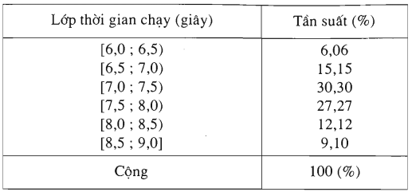

b) .

Trả lời : 69,69\%.

Tài liệu được chia sẻ bởi Website VnTeach.Com

https://www.vnteach.com